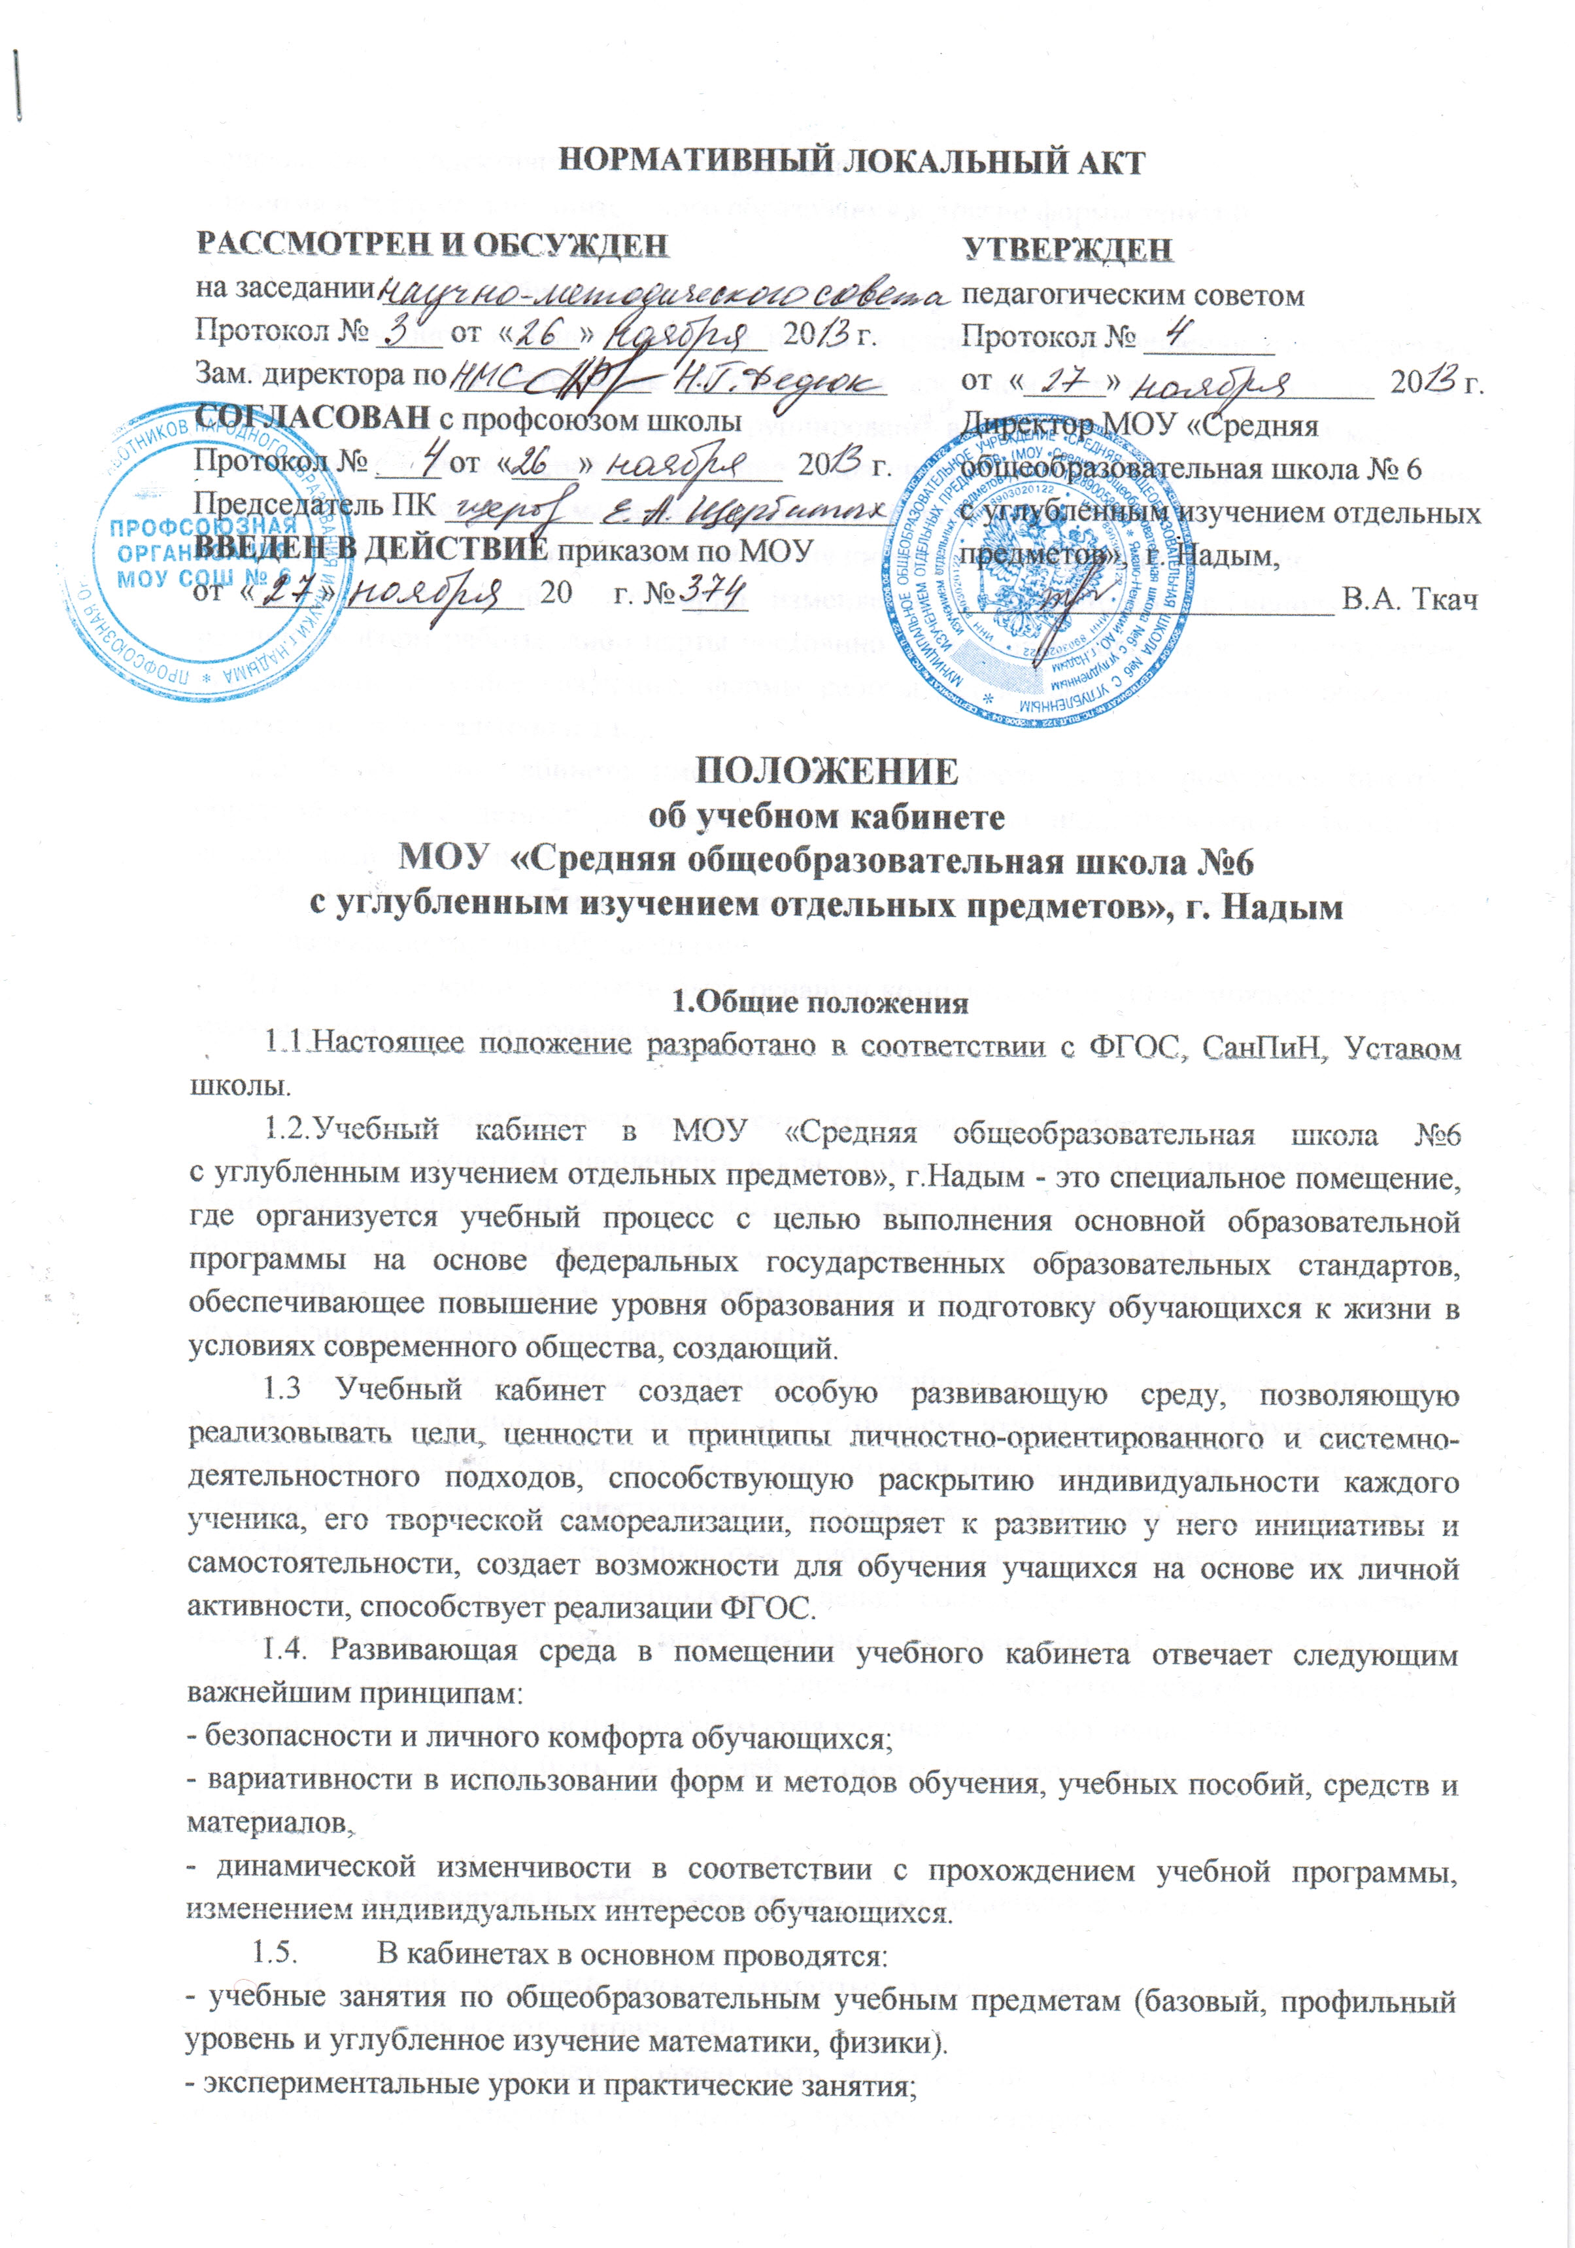
- внеклассные и элективные занятия, факультативы;
- занятия в системе дополнительного образования и другие формы занятий.

2. Общие требования к учебному кабинету
2.1. В учебном кабинете имеются полки и шкафы для размещения разнообразных учебных средств и материалов со свободным доступом для обучающихся во время занятий. Все средства и материалы сгруппированы в определенном порядке, а места их расположения имеют соответствующие словесные или символические обозначения (ярлыки). Эти средства и материалы регулярно обновляются учителем в зависимости от прохождения учебной программы, изменения интересов и возможностей детей.
2.2. Планировка парт регулярно изменяется в соответствии с использованием различных форм работы, либо парты постоянно стоят таким образом, что это позволяет использовать на уроке различные формы работы детей (фронтальную, подгрупповую, парную, индивидуальную и т.п.).
2.3. В учебном кабинете имеются различные средства для получения быстрой обратной связи с детьми: таблички, символы, средства индивидуальной самооценки детьми своей деятельности и др.
2.4. В учебном кабинете в открытом доступе для родителей должны быть представлены портфолио обучающихся.
2.7. Учебный кабинет должен быть оснащен компьютером и, по возможности, другим мультимедийным оборудованием.

3. Санитарно-гигиенические требования к кабинету
3.1. В зависимости от назначения в классном помещении могут применяться столы ученические (одноместные и двуместные), расстановка, как правило, трехрядная. Возможны варианты с двухрядной или однорядной расстановкой, либо «ёлочкой», буквой «П», «круглым столом» или в другом положении в зависимости от применяемой технологии или используемой формы занятия..
3.2. Каждый обучающийся обеспечивается удобным рабочим местом за партой или столом в соответствии с его ростом и состоянием зрения и слуха. Обучающиеся с пониженной остротой зрения должны размещаться в первом ряду от окон. Детей, часто болеющих ОРЗ, ангиной, простудными заболеваниями, следует рассаживать дальше от наружной стены. Запрещается использовать табуретки или скамейки вместо стульев.
3.3. При оборудовании учебных помещений соблюдаются следующие размеры и расстояния между предметами: между рядами – не менее 60 см, от первой парты до учебной доски – 2,4 – 2,7 м, наибольшая удаленность последнего места обучающегося от учебной доски – 860 см, высота нижнего края учебной доски над полом – 80-90 см.
3.4. Полы должны быть без щелей и иметь покрытое дощатое, паркетное или линолеум

4. Требования к учебно-методическому обеспечению кабинета

4.1. В учебном кабинете должна находиться учебная, методическая литература по проблеме обучения в соответствии с ФГОС.
4.2. В учебном кабинете должен быть вариативный дидактический материал по основным темам преподаваемых учителем предметов (карточки с вариантами заданий, упражнений, вопросов и т.п.). Этот дидактический материал должен обновляться учителем по мере необходимости в соответствии с прохождением учебной программы, изменением интересов детей. Дидактический материал может храниться, в том числе,
на электронных носителях.
4.3. В учебном кабинете должны находиться планы и отчёты работы учителя, планы-конспекты открытых учебных и внеурочных занятий, воспитательных мероприятий, выступлений учителя на заседаниях методических объединений, совещаниях, педсоветах, семинарах, конференциях и т.д., печатные работы учителя, мультимедийное представление (видеоматериалы, компьютерные презентации открытые уроки, родительские собрания, внеклассные мероприятия, индивидуальные характеристики на каждого ребенка, составляемые ежегодно на основе новых данных педагогических наблюдений, программы психолого-педагогической поддержки ученика и т.д.).

5. Руководство учебным кабинетом

5.1. Руководство учебным кабинетом осуществляет заведующий кабинетом, который назначается приказом по ОУ на учебный год.
5.2. Заведующий учебным кабинетом:
- планирует работу учебного кабинета, в т. ч. организацию методической работы;
- максимально использует возможности учебного кабинета для осуществления образовательного процесса;
- выполняет работу по обеспечению сохранности и обновлению технических средств обучения, пособий, демонстративных приборов, измерительной аппаратуры, лабораторного оборудования, других средств обучения, т. е. по ремонту и восполнению учебно-материального фонда кабинета;
- осуществляет контроль за санитарно-гигиеническим состоянием кабинета;
- принимает на ответственное хранение материальные ценности учебного кабинета, ведет их учет в установленном порядке;
- при нахождении обучающихся в учебном кабинете несет ответственность за соблюдение правил техники безопасности, санитарии, за охрану жизни и здоровья детей;
- ведет опись оборудования учебного кабинета, делает копии заявок на ремонт, на замену и восполнение средств обучения, а также копии актов на списание устаревшего и испорченного оборудования.
6. Документация учебного кабинета
В учебном кабинете должна быть следующая документация
6.1. Паспорт учебного кабинета (приложение).
6.2. Правила техники безопасности при работе в кабинете.
6.3. Журнал инструктажа обучающихся по технике безопасности.
6.4. Правила пользования учебным кабинетом.
6.5. График работы учебного кабинета (учебные, элективные занятия, дополнительные занятия).
6.6. Акт приемки учебного кабинета руководством школы.
6.7. План работы учебного кабинета на учебный год.
6.8. Перспективный план развития учебного кабинета.
Приложение

Паспорт
учебного кабинета

- Титульный лист

Название кабинета (Кабинет математики)

Заведующий кабинетом _________________________
_{Фамилия, имя, отчество}

Параллели, для которых оборудован кабинет
_________________________

Число посадочных мест – ___

- Данные о кабинете
- Номер кабинета №___
- Введен в эксплуатацию в _______ г.
- Произведен ремонт кабинета
_______________________
_______________________
- Оборудование кабинета:
- Расположение (этаж) - ___
- Площадь помещения ___ кв. м
- Отделка помещения - покраска стен (___________ цвет)
- Пол покрытие (линолеум, антистатический линолеум)___________

- Оборудование рабочих мест:
- Расстановка (по периметру, вдоль стен) __________
- Количество – __________
- Мебель (специальная, приспособленная, 2- местная или 1-местная, регулируемая по высоте) ____________
- Наличие аптечки первой помощи (имеется, нет) - _____________
- Наличие СИЗ (имеются, нет)
- Опись имущества

№ п/п | Наименование имущества | Кол-во
1 | Стол компьютерный
2 | Парта двуместная
3 | Стол учительский
4 | Стул ученический
4 | Стул учительский
5 | Стул офисный компьютерный
6 | Шкаф
7 | Жалюзи
8 | И другое имущество

- Технические средства обучения

Наименование оборудования | Кол-во штук | Фирма изготовитель, модель
Компьютеры | 1 | Pentium4
Принтер | 1 |  | HP Laser Jet 1320
Копир | 1 |  | Canon FC 128
Проектор | 1 |  | Benq
Сканер | 1 |  | HP SkanJet
Интерактивная доска | 1 |  | Smart Board
Батарея переменного тока | 1 |  | POWERCOM
Колонки | 1 |  | Genius
И другое оборудование

- Учебное оборудование

№ | Наименование | Кол-во | Класс | Место хранения  (№ шкафа) | Примечания
- носители электронной информации:
        - СD диски;
        - DVD диски.
- пособия печатные:
  - справочники, словари, дидактический материал;
  - рабочие тетради;
  - раздаточные пособия (карточки);
  - художественная литература;
  - брошюры, журналы, газеты;
  - портреты;
  - картины;
  - таблицы;
  - сценарии, творческие работы и др.
- слайды и диафильмы:
- слайды;
- диафильмы.
- видеофильмы;
- носители аудиоинформации:
    - кассеты;
    - диски.
- карты;
- атласы;
- модели, приборы, муляжи, влажные препараты, инструменты, наборы посуды, лабораторные принадлежности для эксперимента;
- гербарии;
- коллекции;
- реактивы.

- Учебно-методическая и справочная литература
№ | Название | Автор | Издательство | Год  издания | Кол-во экземпляров

- Учебная литература
№ | Название | Автор | Издательство | Год  издания | Кол-во экземпляров

- Микроклимат учебного кабинета
- Отопление - центральное
- Кондиционирование (имеется, нет) ________
- Температура воздуха _______ С
- Влажность ________%
- Проветривание (до уроков, каждая перемена, после уроков)
- Проведение влажной уборки ежедневно
- Уровень шума -

- Освещение учебного кабинета
- Ориентация окон на (юго – запад, юг и т.д.)
- Наличие солнцезащитных устройств (жалюзи и т.д.) – ___________
- Искусственное освещение (общее, местное, комбинированное, над доской)
- Размещение светильников - по потолку рядами
- Мощность -

- Система техники безопасности и защиты учащихся
- Огнетушитель типа ОУ-2 (имеется, нет) _______________
- Устройство защитного отключения электроснабжения (проведено, нет) – ________
- Заземление (проведено, нет) - _____________

- Уголок по ТБ
- Положение о кабинете (имеется, нет) _________
- Акт – разрешение на эксплуатацию кабинета (утвержден директором школы для специализированных кабинетов) _____________
- Инструкция по ТБ (имеется, нет) ____________
-Журнал по ТБ (ведется, нет) ___________________

- Анализ работы учебного кабинета за прошлый учебный год
- Что сделано по обновлению учебно-методического обеспечения кабинета.
- Что приобретено для кабинета.
- Как обеспечивалось соблюдение правил техники безопасности.
- Что сделано по оформлению и ремонту кабинета.
- Как использовался кабинет и имеющиеся в нем материалы в учебное и внеурочное время.
- Как можно оценить выполнение поставленных задач.
- Какие были проблемы в работе кабинета.

- План работы учебного кабинета на 20_____/20_____ учебный год

№ п/п | Что планируется | Сроки | Ответственный | Отметка об исполнении

- Перспективный план развития учебного кабинета

№ п/п | Что планируется | Сроки | Ответственный | Отметка об исполнении

Примерное содержание планов:
- задачи на новый учебный год, в которых отражаются основные направления обновления материально-технической и учебно-методической базы кабинета, его использования для проведения учебной и внеклассной работы;
- обновление учебно-методического обеспечения кабинета (составление дидактического материала, тестов, текстов контрольных работ, опорных конспектов, раздаточных материалов, диагностических карт, схем);
- приобретение оборудования, технических средств обучения, учебного оборудования по профилю кабинета;
- мероприятия по обеспечению сохранности материально-технической базы кабинета;
- мероприятия по обеспечению соблюдения в кабинете правил техники безопасности и санитарно-гигиенических требований (обеспечение сохранности кабинета в целом (пола, стен, окон), мебели, обеспечение необходимого уровня освещенности);
- мероприятия по оформлению кабинета (оформление места педагога и ученических мест, подготовка постоянных и сменных учебно-информационных стендов).

